Huidige context

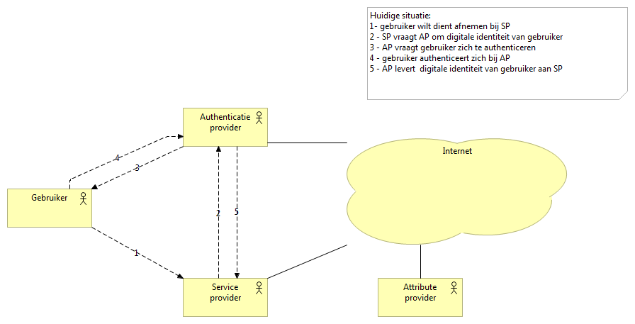

Gewenste situatie:

de digitale identiteit hoort bij de gebruiker. Aanvullende attributen komen niet van de authenticatie provider, maar van attribute provider(s).

Als er extra gegevens, zoals BSN, gemeente, geslacht e.d., nodig zijn dan komen die van een attribute provider. In dit voorbeeld van de GBA/BRP. Onder voorwaarde dat dit wettelijk is toegestaan, of dat de gebruiker hiervoor toestemming heeft gegeven.

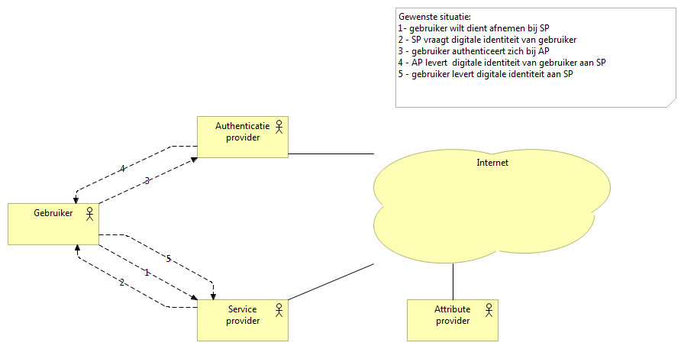

Use case 1: Wettelijke vertegenwoordiging

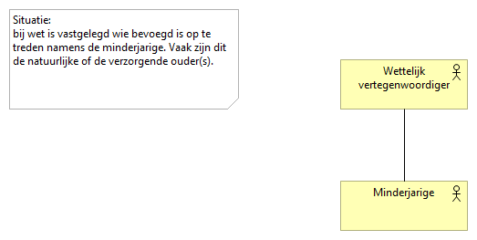

Use case 2: Machtiging

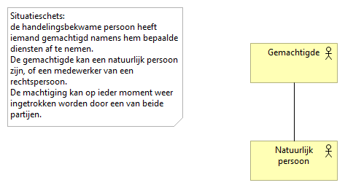

Use case 3: Curator

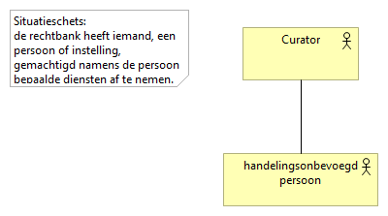

Use case 4: De verzorgingsdriehoek

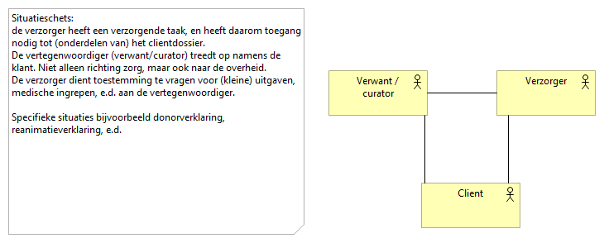

Vergelijkbare driehoeken herkennen we ook in andere domeinen, bijv. het onderwijs, kinderbescherming, etc.